راهنمای نصب نرم افزار پیام رسان تلفن همراه
در صورت علاقه‌مندی به آگاهی نسبت به وضعیت اسناد در امانت و رزرو خود از طریق گوشی‌های تلفن همراه ( دارای سیستم عامل اندروید) می‌توانید از نرم‌افزار «پيام‌رسان سيمرغ» استفاده کنید.
نرم افزار فوق به شما این امکان را می دهد که از آخرین وضعيت اسناد در امانت و رزرو خود مطلع شوید. همچنین می‌توانید از بازگشت اسناد رزرو شده به کتابخانه نيز اطلاع یابید.
مراحل نصب و راه اندازی این برنامه به شرح زیر است:
- نصب برنامه «پیامرسان سیمرغ» از سایت نوسا
http://nosasoft.ir/nosa/download/simorgh/Messenger/SimorghAgent103.apk
- پس از نصب و ورود به برنامه، در تنظیمات برنامه، آدرس دانشگاه تربیت مدرس در قسمت آدرس سرویس دهنده وارد می شود:
http://lib.modares.ac.ir/simwebclt
و گزینه خواندن فهرست مراکز گردش امانت انتخاب می‌شود. با این عمل در قسمت مرکز امانت نام دانشگاه تربیت مدرس قرار می‌گیرد.
- در قسمت اطلاعات عضو شماره عضویت و کلمه عبور وارد می شود. لازم به ذکر است برای دانشجویان شماره عضویت: شماره دانشجویی و کلمه عبور: کدملی است (مگر اینکه توسط خود عضو قبلاً تغییری در کلمه عبور داده شده باشد). سپس دگمه ذخیره کلیک می‌شود.
شما می‌توانید کتاب‌های در امانت و کتاب‌هایی که رزرو کرده‌اید را با مشخصات آنها ببینید و اگر تأخیر داشتید جهت تمدید آنها از طریق ورود به سایت کتابخانه اقدام نمایید.
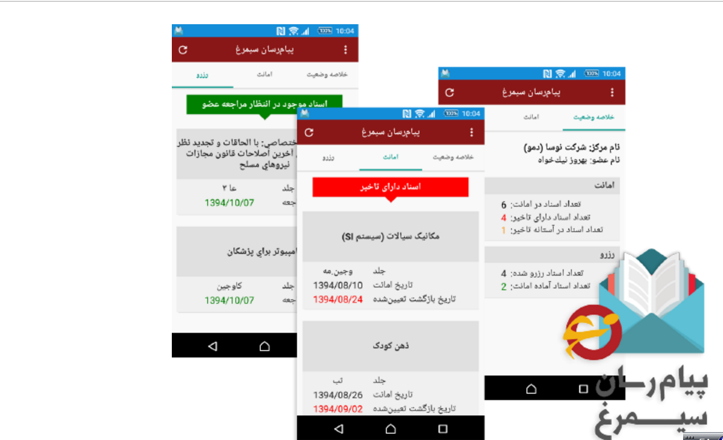
جهت اطلاعات بیشتر با شماره 82883291 تماس بگیرید.

